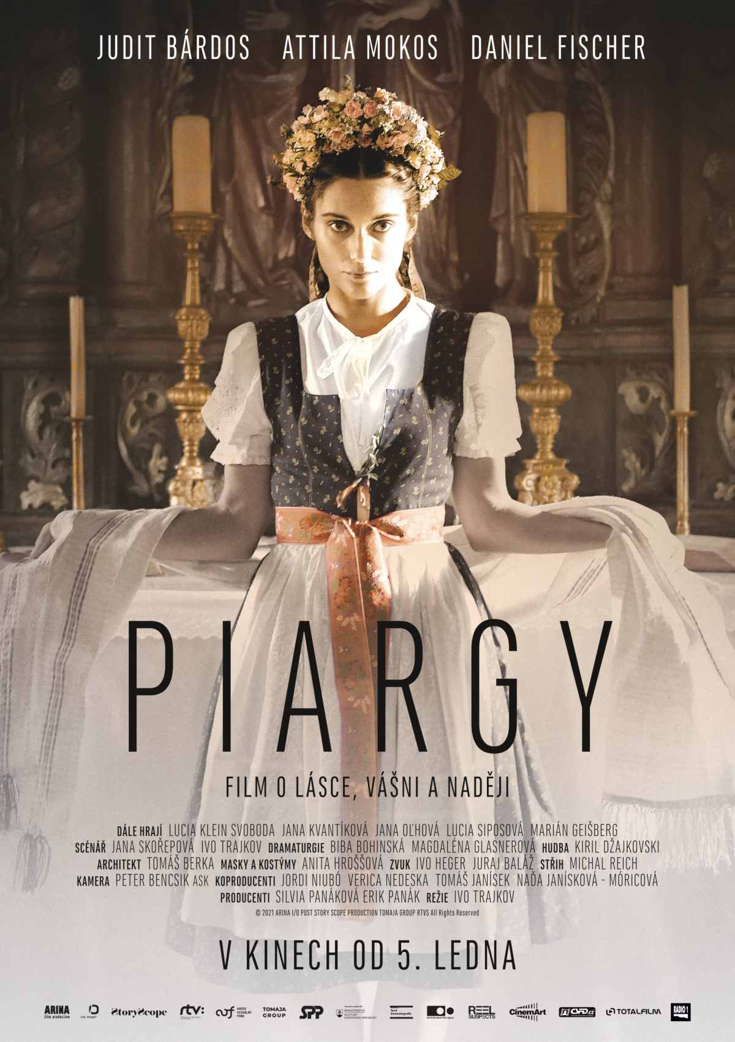
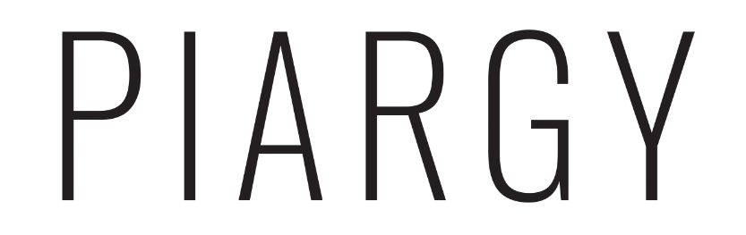

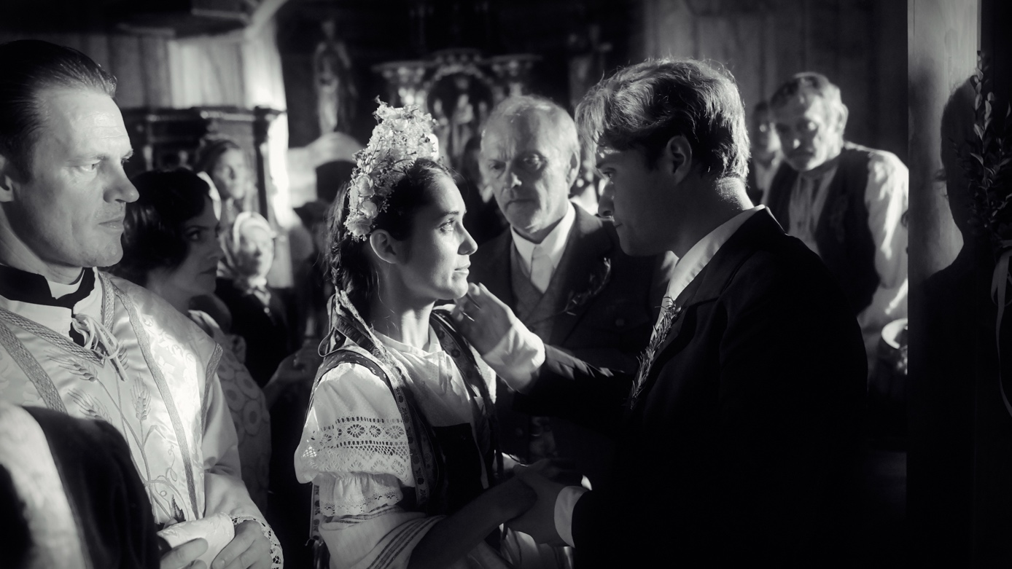

Film o lásce, vášni a naději

Vesnice Piargy žije hříšným životem, až o jedné masopustní noci zcela zmizí. Jako by ji peklo pohltilo i s lidmi, domy a zvířaty. Naplní se proroctví staré vědmy Uly o příchodu Antikrista a krutém trestu? Piargy jsou symbolem novodobé Sodomy a Gomory.

Mladá, krásná a chudá Juliša se provdá za Martina (Daniel Fischer), syna nejbohatšího statkáře v Piargách, a ocitá se tak v rodině, kde vládnou velmi tvrdá pravidla. Nejen, že musí čelit nepříjemnému tlaku tchýně, ale nedokáže se ani ubránit násilným svodům tchána. Juliša se přesto do manželova otce zamiluje a vzniká tak podivný milostný trojúhelník. Zakázané tajemství však nezůstává dlouho utajené a všichni z něj zatouží vytěžit nějaký prospěch. Julišina sestra, lidé v obci a dokonce i vesnický kněz. Vesnice Piargy tak žije hříšným životem, dokud jedné masopustní noci úplně nezmizí. Jako by ji čerti odnesli s lidmi, domy i zvířaty. Naplňuje se proroctví staré místní vědmy Uly o příchodu Antikrista a krutém trestu?

Piargy

Premiéra: 5. 1. 2023
i/o post, ARINA Film Production, RTVS, Story Scope, Tomaja group

Režie: Ivo Trajkov
Scénář: Jana Skořepová, Ivo Trajkov
Kamera: Peter Bencsík
Střih: Michal Reich
Zvuk: Ivo Heger, Juraj Baláž
Hudba: Kiril Džajkovski
Producenti: Silvia Panáková, Erik Panák
Hrají: Judit Bárdos, Attila Mokos, Lucia Klein Svoboda, Daniel Fischer, Lucia Siposová, Jana Kvantiková, Jana Oľhová, Péter Nádasdi, Marián Geišberg, Ivan Martinka

Přístupnost: nevhodné pro děti do 12 let
Žánr: drama
Verze: slovensky s českými titulky
Stopáž: 100 min
Formát: 2D DCP, zvuk 5.1

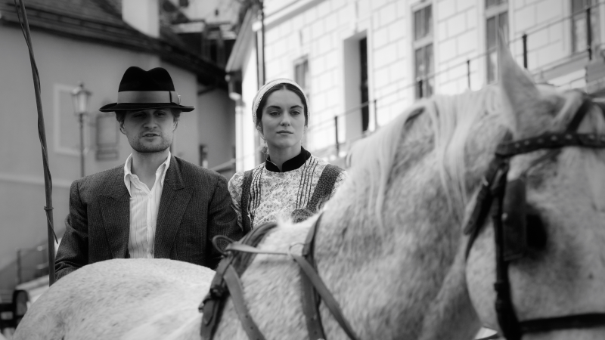

Realizaci filmu podpořili: Ministerstvo kultúry SR, Audiovizuálny fond, SPP, Státní fond kinematografie a Macedonian Film Agency.

PIARGY – festivalová ocenění

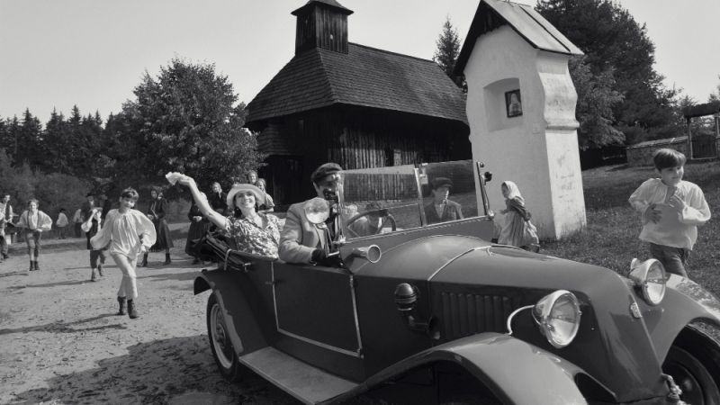

Budapest Movie Awards, Hungary
- Grand Prix Feature Film
- Best Cinematography

8 & Halfilm Awards, Italy
- Best Actress
- Best Black & White Film

Eastern Europe International Movie Awards, Turkey
- Best Drama Feature Film / Platinum Award Winner
- Best Actress / Platinum Award Winner
- Best Producer / Gold Award Winner
- Best Production Design / Gold Award Winner

Future of Film Awards, Ohrid, North Macedonia
- Best Feature Film
- Best Director Feature Film

Režisér Ivo Trajkov: Chtěl jsem vzdát poctu starým dobrým filmům

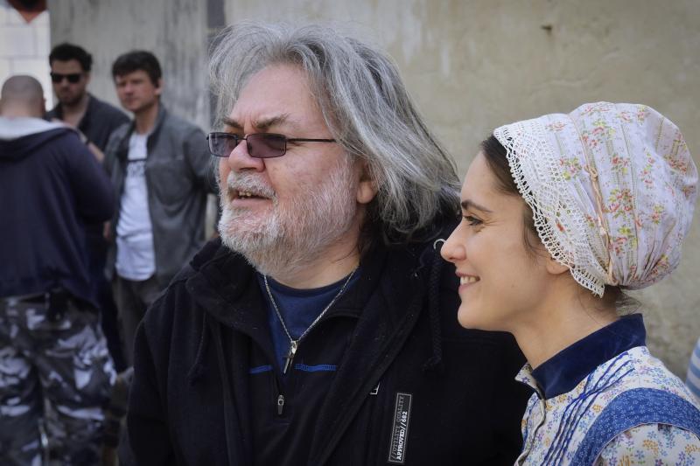

Ivo Trajkov je režisérem, producentem, scénáristou, dokumentaristou i příležitostným hercem. Rodák z Makedonie žijící v Česku prozradil, proč rád dělá se slovenskými herci a tvůrci, a také to, co nám historický film Piargy říká i dnes.

O čem je film Piargy z pohledu režiséra?
Z mého pohledu je to film o svobodě volby. V tomto filmu však volba neexistuje, i když se jedna dívka o tu svou intuitivně pokusí, ale skončí to tragicky. Vlastně tragicky skončí všechny postavy, protože možnost volby jako by nepatřila člověku, ale ani komunitě či společnosti. Vždy jsou zde nějaké síly, které si uzurpují právo rozhodovat i za ostatní. Důvody, proč jsem se rozhodl natočit Piargy, byly dva. Jeden byl obsahový, protože si nemyslím, že by se svět od té doby až tak změnil. Tehdy lidé sice nevěděli, co je to domácí násilí, ale používali ho. Dnes sice žijeme v lepší společnosti, ale je postavení ženy tak diametrálně odlišné? Já si to bohužel nemyslím. A proto má smysl o tom mluvit, i když je to příběh z roku 1939. Druhý důvod byl formální. Chtěl jsem vzdát poctu starým dobrým filmům. Nostalgicky udělat film, jaké se dnes už nedělají.

Piargy se odehrávají na vesnici. Vložil jste do filmu i něco z vlastních vzpomínek na dětství?
Já jsem nevyrůstal úplně na vesnici, ale můj otec ano – navzdory asi šesti titulům a dvěma vysokým školám, několika patentům… On byl vlastně génius v oblasti metalurgie. Jako dítě byl vesnickým klukem, který pásl voly a ten svět mi ukázal, když jsem byl dítětem já. V šedesátých a sedmdesátých letech 20. století Makedonie ani zdaleka nevypadala jako západní Evropa a dodnes tam je možnost vidět vztahy, které jsou podobné těm z filmu Piargy. V dnešním svobodném světě se může zdát obtížně pochopitelné, proč tehdy lidé akceptovali takový způsob života. Klíčem je pochopit, že oni tehdy nic jiného neznali. Náš způsob myšlení tehdy nebyl aplikovatelný, neboť naše dnešní svobody jsou zkrátka nesrovnatelné. Zároveň však způsob uzavření je zde stále, akorát se posunul do vyšších pater.

Jak se vám spolupracovalo se slovenskými herci a tvůrci?
Slovenští herci jsou mi bližší svým naturelem a vnímáním, jsem šťastný, že jsem s nimi mohl dělat. Zároveň v sobě nesou vyjádření emocí, což není vždy samozřejmostí. Když uvažuji o obsazení českého filmu, reálně často skončím při obsazení slovenských herců. Tu kvalitu si však s sebou přinesli, nenaučili se jí v Česku. Musím pochválit nejen jejich herecké výkony, ale také pracovitost. A nemluvím jen o hercích, ale o celém tvůrčím týmu. Z něj je asi nejviditelnějším článkem kameraman Peťo Bencsík, ale také mnozí další.

Co byste prozradili o představitelce hlavní postavy, Judit Bárdos?
Během castingu jsem chtěl vidět všechny herečky, které věkově zapadají do možnosti obsazení hlavní role. Vždy to tak činím. Je to jako při skládání orchestru. Nemohou být čtvery první housle, neboť jde o to sestavit co nejlepší orchestr. Judit byla pro mě fascinující. Přišla na casting, zahrála, co měla, a já jsem zjistil, že se dívám už jen na ni. V tom momentě bylo všechno jasné. Ona je ten typ herečky, která hraje vždy, i když v dané scéně není hlavní. Je vždy přítomna, zodpovědně pracuje a má talent, který je nenaučitelný.

Kameraman Peter Bencsík: Piargy jsou pro mne splněným snem

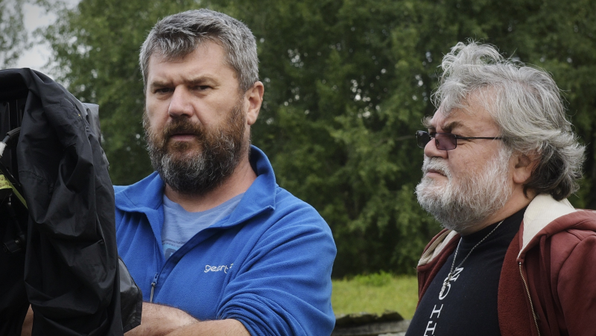

Kameraman Peter Bencsík má na kontě množství televizních seriálů, pohádky, ale i filmy, jako Všechno nebo nic nebo Známí neznámí. Když však dostal možnost pracovat na dramatu Piargy s Ivo Trajkovem, věděl, že to bude úplně jiná práce, než jakou dosud dělal. Jaký výjimečný projekt z toho nakonec vzejde, ale zřejmě netušil na začátku ani on sám.

Jakou jste měli vizi po přečtení scénáře k filmu Piargy?
Mně se velmi líbí drama jako žánr, protože si tam jako kameraman můžu přijít na své. Můžu to dramaticky nasvítit, použít dramatické optické vidění. Je to úplně jiné, než když člověk dělá komedii nebo pohádku. Byla to pro mě velká výzva a spolupráce s Ivem Trajkovem byla úžasná. Ivo mi dal možnost pojmout film výtvarně tak, jak jsem chtěl já, přizpůsobil se tomu. Jsem mu vděčný, že se k tomu postavil takhle a ne jako ješitný režisér.

Díky tomuto přístupu režiséra se zhmotnily ve filmu všechny vaše představy?
Ano. Je to celé o letech 1936, 1938, 1939, čili se příběh filmu odehrává těsně před válkou. Během prohlížení dobových fotografií jsme si s Ivem uvědomili, že by bylo velmi pěkné, kdyby byl film černobílý. Přemýšleli jsme, jestli bude černobílé pouze období před lavinou, nebo naopak po ní a nakonec jsme si řekli, že to nebudeme dělit a necháme to tak celé. Pro producenta je natočit v dnešní době černobílý film obrovským riskem, protože v současnosti se dělá vše v barvě. Proto jsem rád, že nás film nechali natočit takto, protože to vypadá výborně a já si tím splnil svůj sen. Udělat černobílý film je snem každého kameramana.

Která scéna byla pro vás jako kameramana nejtěžší?
Třeba ta s lavinou. Chtěli jsme ji natočit, protože to předepisuje scénář. Dalo se to udělat jen tak, kdyby ji odstřelili profesionálové, a to záviselo na dobrých podmínkách pro lyžaře. Jenže ono to funguje tak, že vám zavolají ve čtvrtek večer v sedm hodin, že budou odpalovat lavinu v pět ráno v pátek. Takže jsme kvůli tomu museli vytvořit další štáb, který měl pět GoPro kamer v nepromokavém krytu s vyhledáváním lavin a tyto napíchali ve čtyři ráno do úžlabí, kam měla lavina přijít. Dron to sledoval ze vzduchu, pak zaznělo 3, 2, 1 a…nic se nestalo. Tak to celé stopli a vyzkoušeli za hodinu ještě jednou s dalšími výbušninami. A zase se nic nestalo. Takhle to šlo tři roky. Během tří let nebyly na Slovensku lavinové podmínky, takže jsme tu scénu prostě neuměli natočit. Nakonec se ty záběry musely použít z externích zdrojů.

Proč by podle vás měli diváci vidět film Piargy?
Protože je to průnik do života běžné rodiny, kde není všechno tak, jak se na první pohled zdá. I v dnešním období Facebooku, kdy máme pocit, že každý se má podle toho, co postuje, ale ono to tak docela není pravda. Je třeba to trochu filtrovat. Lidé mají často zcela jiné osudy, než jak je vnímáme.

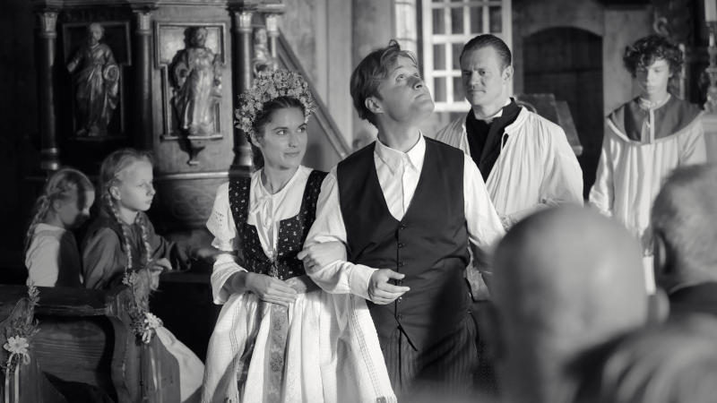

Filmová producentka Silvie Panáková: Film Piargy ukazuje, jak se na Slovensku žilo, přemýšlelo a jak se to v mnoha směrech nezměnilo dodnes…
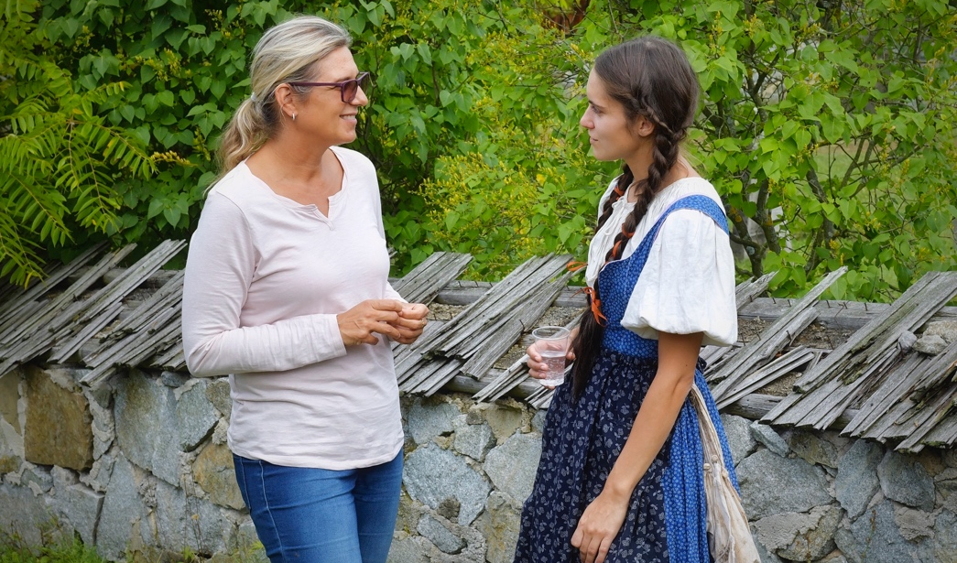

Když se dílo známého slovenského spisovatele Františka Švantnera dostalo producentce do rukou, zaujalo ji a rozhodla se lyrizovanou prózu z prostředí slovenské vesnice zachovat.

O čem je film Piargy?
O lásce, vášni, nenávisti, chamtivosti, manipulaci… Vykresluje život na slovenském venkově v meziválečném období a ukazuje, jak se žilo, přemýšlelo a jaké bylo tehdejší postavení žen v patriarchální společnosti.

Je dnešní doba vhodná pro takový příběh?
Tento příběh je univerzální. Mohl se stát v roce 1939, ale i v 2022. Vztahy mezi manželi, rodiči a dětmi či církví a vesnicí se v mnoha směrech dodnes nezměnily. Piargy jsou naturalistickou metaforou boje dobra a zla. Nastavují zrcadlo pokřivené morálky, která není cizí ani dnešní společnosti.

Podle čeho jste vybrali režiséra?
S režisérem Ivem Trajkovem jsem se setkala už před mnoha lety a moc se mi líbil jeho film Velká voda, který mě hluboce zasáhl. Měl vesnickou atmosféru a vztahové téma, jaké bylo i v naší předloze. Tehdy jsem si řekla, že bych s ním jednou ráda natočila film.

Na takové vesnici vyrůstal v Makedonii…
Přesně věděl, o čem jsou vesnické vztahy, a chápal, co filmem chceme říci. Od prvního setkání jsme se napojili na stejnou vlnu a pokračovali jsme na ní až do finálního střihu. Spolu se slovenskou scenáristkou Janou Skořepovou přišli se zajímavým konceptem, jak jedenáctistránkovou novelu od Františka Švantnera rozšířit, které motivy doplnit a na které se zaměřit, aby z toho mohl vzniknout silný filmový příběh. Po letech tvůrčí práce přišli s vynikající adaptací tohoto „malého velkého“ díla slovenské literatury, která byla natolik kvalitní, že se nám podařilo sehnat dostatek finančních prostředků, abychom to mohli natočit.

A další lidé z týmu?
Jelikož rádi spolupracujeme s profesionály, jejichž práci známe a umíme se za ně zaručit, na pozici architekta jsme oslovili vynikajícího Tomáše Berku, roli kameramana přijal invenční a zejména lidsky dobrý člověk Peter Bencsík a pod kostýmy a masky se podepsala skvělá Anita Hroššová, která slovenskou vesnici dokonale podchytila.

Proč je film černobílý?
Hned na začátku jsme uvažovali, v čem by mohl být film jiný a co udělat proto, aby se nám co nejlépe podařilo vystihnout sílu příběhu, který je v tomto filmu dominantní. V roce 2012 se černobílé filmy nenatáčely, a proto jsme svou vizi museli často prosazovat, ale věřili jsme jí a bojovali jsme za ni. Dnes vidím, že ten boj stál za to a jsem ráda, že jsme to nevzdali, i když mezitím vzniklo několik dalších černobílých filmů, pořád jsem přesvědčená, že Piargy jsou na plátně obrovským uměleckým zážitkem.

Jak jste vybírali herecké obsazení?
Jelikož s Judit Bárdos jsem v minulosti spolupracovala na několika filmech, na casting jsem jako první oslovila ji. Režisér se tam do ní okamžitě zamiloval a dal jí hlavní roli. Složitější to bylo s Attilou Mokosem. Pro režiséra byl sice tím pravým, ale on měl problém ztotožnit se s postavou, která měla mít negativní a násilnickou povahu. Janka Kvantiková byla v té době novou a neokoukanou tvář. Janu Oľhovou jsme na casting ani nemuseli volat, protože se mu hned líbila. Přidali se Marián Geišberg, Lucie Siposová, Peter Nádasdi, Ivan Martinka, Lucie Vráblicová a všechno to hned autenticky zapadlo.

Pro Mariána Geišberga to byl poslední film…
V roce 2016 padla první klapka právě s ním. Byly to záběry v třebíčské katedrále v Česku a na radnici v Bratislavě. To jsme netušili, co se stane a že premiéry se už nedožije. Je mi to velmi líto, neboť to byl nejen mimořádně talentovaný herec, ale především úžasný člověk.

Kontakty pro média:
Petr Slavík, petr.slavik@cinemart.cz, mobil: 604 419 042
Alice Aronová, aronova@cinemart.cz, mobil: 603 339 144

